Переоборудованные для создания центра «Точка роста» помещения:
- Переоборудованный кабинет биологии

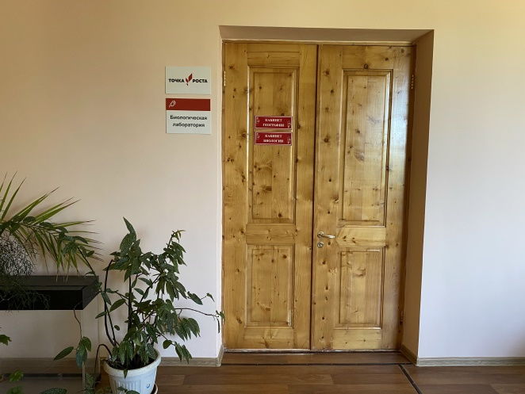  Вход в кабинет биологической лаборатории | 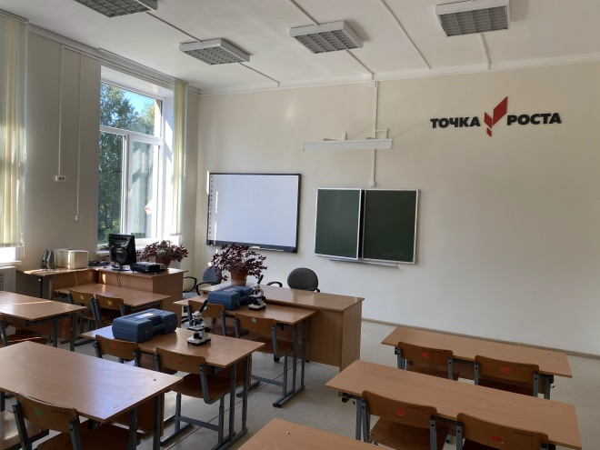  Биологическая лаборатория
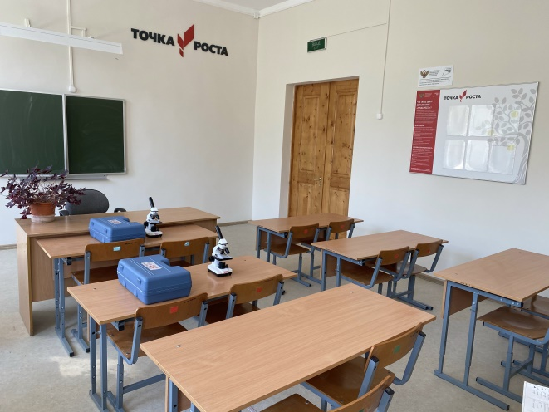  Биологическая лаборатория (ракурс 2) | 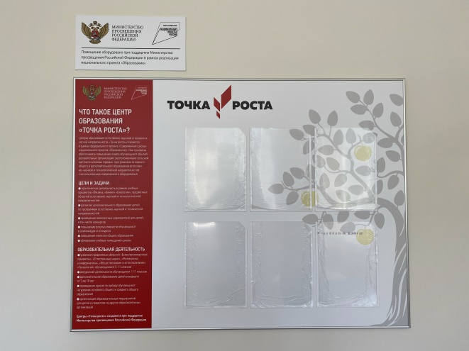  Информационный стенд

- Лаборантская биологической лаборатории
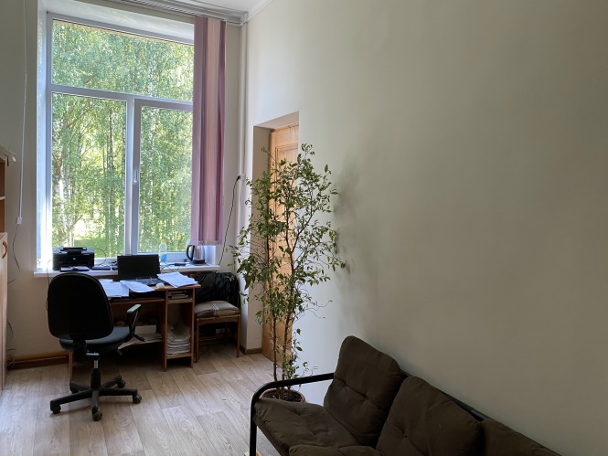 | 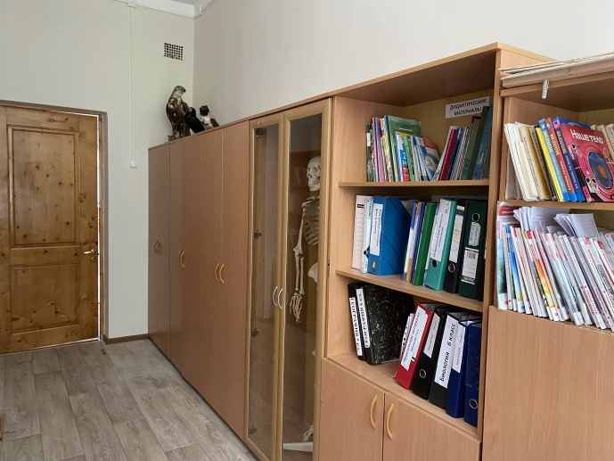
- Переоборудованный кабинет физики
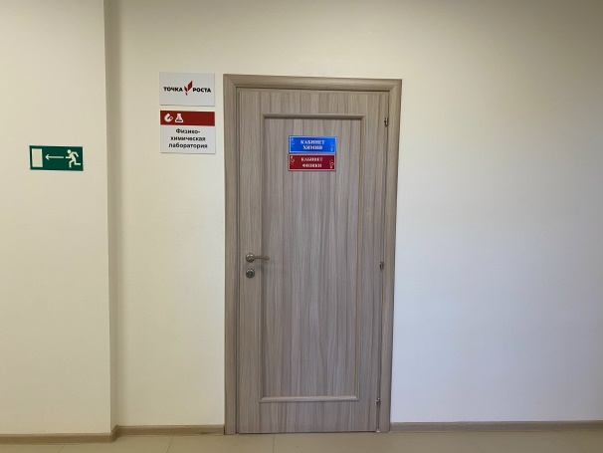  вход в кабинет физико-химической лаборатории лаборатории | 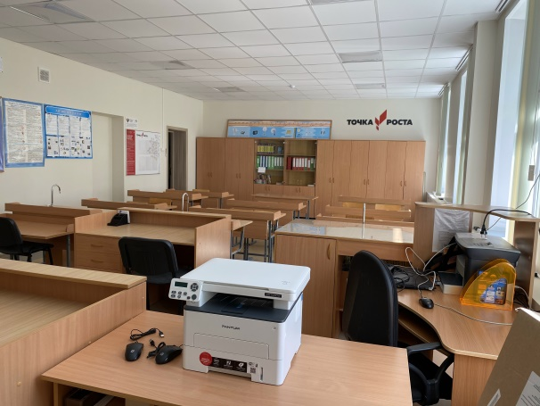  Физико-химическая лаборатория
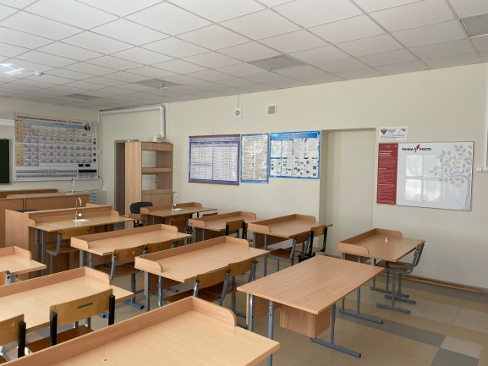
Физико-химическая лаборатория ракурс 2

- Лаборантская физико-химической лаборатории
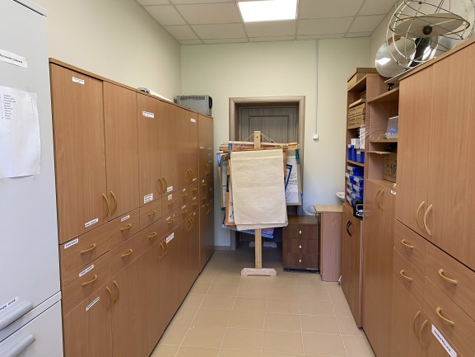 | 